L’obiezione di Valerio Minnella

Molti fatti di quegli anni li ho scritti/raccontati in diverse occasioni, ma sempre frammentati, mai nella loro interezza. Provo a farlo qui, cercando di stringere e parlare solo delle cose più salienti, ma è difficile, perché furono anni molto pieni di vita e di eventi.

Gli esordi.
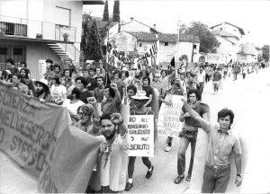
Momenti di marcia.

La prima volta che sentii parlare di Obiezione di Coscienza, credo, fu nel ’66, a pranzo una domenica. Mio fratello Maurizio era venuto a casa in licenza da Roma, dove svolgeva il servizio militare alla Cecchignola. Si mise a raccontare un po’ di quell’esperienza inutile e stupida e a un certo punto disse qualcosa tipo “se potessi tornare indietro, farei obiezione di coscienza”. Una frase buttata lì, in un ragionamento per assurdo.
Però a me quella frase rimase in testa e negli anni successivi, mentre mi costruivo una cultura e una coscienza sociale e politica, ogni tanto riaffiorava.
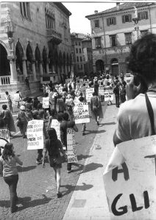
Momenti di Marcia

Questa mia maturazione, anche per diverse discussioni con l’altro fratello, Mauro, si indirizzava sempre più verso una scelta metodologica precisa, quella nonviolenta, e verso un’idea quanto più possibile libertaria e antagonista ad ogni forma di oppressione e di sudditanza.
Non fu difficile per me, a quel punto, decidere nel 1969 di dichiarare la mia scelta di obiezione già durante i tre giorni della visita di leva, al distretto militare.
Ma se le intenzioni erano chiare, cosa fare per metterle in pratica, come comportarsi, non lo era altrettanto. Fu per conoscere persone e potermi confrontare che a luglio del ’70 mi aggregai alla Marcia Antimilitarista Milano-Vicenza.
La marcia, promossa dai Radicali, era partecipata da decine di compagni “d’ogni forma e colore”, che provenivano da molteplici esperienze e di ogni parte d’Italia. Fu così che conobbi Pietro Pinna (il primo obiettore italiano), Marco Pannella, gli operai della Monviso in Val di Susa (che lottavano per la riconversione della produzione da bellica a civile), i compagni antimilitaristi e libertari di tante città, i primi vegetariani (pratica a cui già pensavo anch’io), ma, soprattutto, altri come me, intenzionati a obiettare.

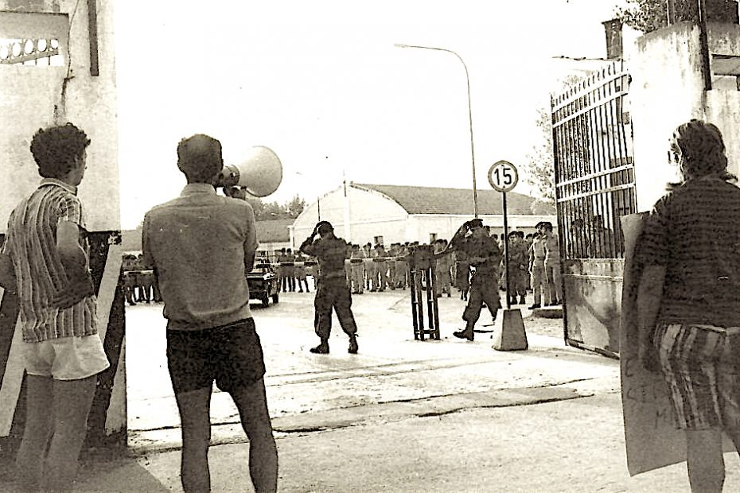
Pietro Pinna mentre arringa i militari di una caserma alla marcia antimilitarista del 1973.

Avevamo tutti lo stesso problema: come si fa a obiettare? Pietro ci raccontò la sua esperienza, il suo rifiuto in caserma di indossare la divisa. La galera nel carcere militare, ma noi cos’avremmo fatto? Come ce la dovevamo giocare?
Non ricordo più da dove arrivò l’idea, ma qualcuno ci spiegò che in Valle del Belice c’era un gruppo di lavoro che stava portando avanti un progetto di Servizio Civile per i giovani del luogo, in alternativa alla naja, finalizzato alla ricostruzione post terremoto.
Nando Paganoni, Franco Suriano e io decidemmo così di andare in Sicilia a dare una mano, per cominciare.
Avevamo tutti lo stesso problema: come si fa a obiettare? Pietro ci raccontò la sua esperienza, il suo rifiuto in caserma di indossare la divisa. La galera nel carcere militare, ma noi cos’avremmo fatto? Come ce la dovevamo giocare?
Non ricordo più da dove arrivò l’idea, ma qualcuno ci spiegò che in Valle del Belice c’era un gruppo di lavoro che stava portando avanti un progetto di Servizio Civile per i giovani del luogo, in alternativa alla naja, finalizzato alla ricostruzione post terremoto.
Nando Paganoni, Franco Suriano e io decidemmo così di andare in Sicilia a dare una mano, per cominciare.

L’esperienza in Belice.
In Valle del Belice c’ero stato l’anno precedente a fare una dozzina di giorni di campo scout in aiuto alla popolazione, ma era stata un’esperienza breve, poco consapevole. Più che altro, manovalanza.
Quando arrivai, stavolta invece, mi trovai a lavorare al “Centro Studi e Iniziative Valle Belice”, un gruppo di attivisti molto preparati, concreti e organizzati.
Si trattava di persone che s’erano staccate dal “Centro Studi e Iniziative” di Danilo Dolci a Partinico, a cui si erano aggregati altri compagni e che fondavano la loro attività sui bisogni reali della popolazione.
Del gruppo faceva parte un nucleo di architetti; il loro lavoro era quello di studiare il territorio, i danni derivati dal terremoto, i piani di ricostruzione proposti a livello comunale nei paesi della valle e progettare piani alternativi e integrativi, realmente negli interessi dei cittadini e non dei soliti potentati mafioso-affaristici.
Con quell’esperienza ho capito cosa voleva dire fare politica davvero sui bisogni della gente, che le persone quando gli mostri un’alternativa intelligente all’andazzo già scontato capisce quali sono i suoi veri interessi.
La “cartina di tornasole” la verificai quando gran parte dei cittadini di Partanna si riversò in piazza e costrinse l’amministrazione a trasmettere con gli altoparlanti all’esterno del municipio, la seduta in cui si deliberava il luogo in cui ricostruire il paese. Volevano ascoltare con le proprie orecchie chi avrebbe appoggiato la proposta del sindaco Culicchia (successivamente indagato per mafia) di ricostruire a valle al limite dei terreni dei parenti, che avrebbero così aumentato il loro valore.
Non essendo del luogo, noi obiettori, a parte confrontarci con i giovani locali sulle opportunità di un servizio civile per la ricostruzione, avemmo come principale incarico quello di occuparci della logistica a Roma in occasione di una manifestazione che il Centro Studi aveva promosso.
Trasferimmo a Roma mille siciliani, giovani, vecchi, donne e bambini e ci accampammo in Piazza Montecitorio per una settimana.
Per noi si trattò di trovare tendoni e posti letto per ospitare quel mare di gente, di procurare pasti, servizi igienici e sostegno della associazioni e delle forze politiche e sindacali romane.
Fummo ricevuti da Pertini (allora presidente della Camera) e infine sgomberati dalla polizia.
Io compivo 20 anni proprio in quei giorni (novembre ’70). Merda, quanto mi sentivo impreparato!
Malgrado me, però, l’azione fu un successo: il Parlamento ampliò il pacchetto di aiuti e ne dichiarò il carattere di urgenza e, per quanto ci riguardava, fu accolta la richiesta di esonero dei giovani dal servizio militare, affinché potessero impegnare il loro tempo per la ricostruzione.
Per la prima volta si ruppe il tabù.
Una legge decretava che la naja poteva essere sostituita da attività più utili all’uomo.

Il collettivo Abbaino.
Fin dalla scelta di andare in Sicilia, con Franco e Nando avevamo condiviso un’idea di azione diversa da quella di Pietro Pinna, Mario Barbani e altri obiettori che ci avevano preceduti.
Fino ad allora, tipicamente, l’obiettore si presentava in caserma e rifiutava di indossare la divisa.
Lo faceva da solo e derelitto e il mondo non se ne accorgeva.
Era un meraviglioso, coraggiosissimo, atto di testimonianza, ma in tutt’Italia c’erano poche migliaia di persone a sapere di questo gesto altissimo.
Noi non sapevamo bene che fare. C’eravamo detti “intanto, andiamo a fare sto lavoro in Sicilia, poi si vedrà”.
È stato lavorando insieme, che ci siamo chiariti le idee.
Dovevamo superare la solitudine e l’isolamento, dovevamo anche dettare noi i tempi e i luoghi, non subire la caserma cinta da mura impenetrabili per compiere la nostra disobbedienza.
Una coscienza antimilitarista stava crescendo a macchie di leopardo in tantissime città. Gruppi e gruppetti nascevano e cominciavano a mostrarsi, alla marcia l’avevamo ben visto questo fermento.
Contattammo tutti quelli che conoscevamo: i Gruppi Nonviolenti Bolognesi, i Radicali a Roma, il Movimento Antimilitarista Internazionale di Torino, circoli anarchici e comunità cattoliche o evangeliche, etc.
Chi conosce altri compagni interessati a obiettare?
Di Neno Negrini a Milano già sapevamo, di Alberto Trevisan, che era appena uscito di carcere per la sua prima obiezione, ci informarono i compagni padovani, di Pizzola a Sulmona, non so più chi.
Fu così che ci trovammo a casa del Neno in otto. Passammo due o tre giorni a discutere, a scrivere, a limare, perché tutto ciò che c’era di comune in noi, pur sconosciuti gli uni agli altri fino al giorno prima, pur provenienti da vite e motivazioni diverse, tutto ciò potesse essere compreso in un documento politico unitario e rappresentativo.
Eravamo: Giuseppe Amari, Valerio Minnella, Neno Negrini, Nando Paganoni, Mario Pizzola, Franco Suriano, Alberto Trevisan, Gianfranco Truddaio.
La casa non era un vero appartamento, più un sottotetto. La luce entrava da un abbaino nello spiovente del tetto. Così nacque il “Collettivo Abbaino”.
Decidemmo anche la strategia. Nessuno si sarebbe presentato in caserma per rifiutare la divisa in solitudine, ma avremmo cominciato a girare l’Italia per propagandare ovunque la nostra azione. Che ci arrestassero loro, quando riuscivano, noi non ci consegnavamo più.
(Fra l’altro, codice alla mano, la “renitenza alla leva” che praticavamo prevedeva pene più lievi della “disobbedienza”.)
Dicevo che i tempi erano maturi, che una coscienza nonviolenta/antimilitarista si stava diffondendo.
Nessuna semina produce frutti, se il terreno è inadatto, ma in quegli anni il terreno era fertile e il nostro messaggio fiorì rapidamente.
Ci dividemmo per riuscire a parlare contemporaneamente in due o tre città contemporaneamente a Roma, a Venezia, a Torino, etc.
Scuole, chiese, sedi di associazioni, teatri, ovunque ci ospitassero.

Aneddoto: chiedemmo noi di parlare agli studenti in un liceo milanese. Non dichiarammo di essere obiettori, ma di voler parlare dell’esercito. Il preside, che ovviamente non aveva capito, ci concesse un’aula. Chi andò a spiegargli chi eravamo? I militanti del Movimento Studentesco (quello di Capanna) che, da marxisti ligi all’ideologia, volevano l’esercito di popolo, non il “pacifismo”.
I frutti arrivarono in fretta. Noi eravamo del terzo “scaglione” del ’70, al primo del ’71 eravamo il doppio, al secondo una quarantina, e via di seguito.
Tanti che avrebbero voluto obiettare, ma da soli non ce l’avrebbero fatta ad affrontare quel calvario, soli non si sentivano più. Tuttaltro. Sottoscrivevano il documento politico ed erano parte di una grande e gioiosa famiglia.
Ma andiamo per gradi.

Il primo arresto.
Nando era della provincia bergamasca, un giorno del gennaio ’71, tornando da un incontro a Venezia, decidemmo di fermarci lì e salutare la sua famiglia.
Ma in un paesino si conoscono tutti. I carabinieri del luogo lo videro e ci arrestarono.
Fummo quindi incarcerati a Peschiera del Garda, subimmo (separatamente) il solito processo farsa al tribunale di Torino e fummo condannati ambedue a tre mesi di carcere per “Renitenza alla leva”.
Come da copione.
Che merda fossero le carceri militari allora (e oggi?) non c’è bisogno di spiegarlo, ma chi volesse farsi una cultura sull’argomento può partire col leggere l’articolo “Vigilando Reprimere”, sui primi due numeri di “Se la patria chiama …”.
Basta la prima domanda della scheda/questionario con cui venivano classificati i detenuti: a) È legittimo, legittimato o illeggittimo?
Il detenuto militare è considerato un detenuto, ma è comunque sottoposto alla disciplina militare. È così anche se si rifiuta di prestare servizio militare, secondo una logica da “Comma 22”, che pervade i cervelli dei militari.
In teoria, i detenuti militari dovrebbero addirittura partecipare alle esercitazioni nel cortile del carcere (con fucili di legno, però, non con quelli veri – a questo i cervelli militari ci sono arrivati da soli). Nella pratica, come comprensibile, nessuno tentava di imporre le esercitazioni a una platea di persone composta, oltre che di obiettori, anche da ladri, assassini e indisciplinati d’ogni genere.
Quindi, la giornata passava nella completa inutilità del far nulla. La lettura di qualche libro (quelli che passavano l’idiota censura militare) e poco altro.
Però la mattina dovevi alzarti dalla branda, ripiegare coperte e materasso (Sì. Piegavi il materasso – se così vogliamo chiamarlo), formando il famoso “cubo” (costruzione imbecille, pensata da una persona con le medesime doti) e non potevi tornare in branda fino a sera.
Il carcere era sovraffollato, con una popolazione quasi doppia di quella prevista dalle norme, e per buona parte composta da Testimoni di Geova. I TdG erano bravi ragazzi, ma in gran parte molto rigidi nelle loro convinzioni e relativamente poco disposti a mischiarsi agli altri.
Loro non si consideravano OdC, ma soldati dell’esercito di Dio e, come tali, indisponibili a servire in un altro esercito.
Io, ovviamente, sono stato messo subito in camerata con loro. Lì potevo fare pochi danni, secondo il comandante del carcere. Con i detenuti comuni avrei potuto fare “proselitismo” politico, ma loro a questo erano refrattari.
Il problema era che io la mattina facevo qualche esercizio di ginnastica yoga e loro non potevano accettare questa pratica satanica, per cui il capitano comandante fu costretto a concedermi un piccolo spazio dove andare a a fare i miei terribili esercizi (qualche figura malfatta, imparata da un libro).
Dopo la marcia antimilitarista ero diventato vegetariano, questo permise a mia madre di ottenere dalla direzione del carcere di farmi avere un po’ di viveri integrativi (yogurt e frutta) tramite un negozietto di Peschiera. Tramite questo canale riuscì così a far entrare anche qualche ritaglio di giornale o altro materiale, dato che la censura carceraria leggeva le lettere in arrivo e in partenza, cestinando tutto ciò che sapeva di politica.
Anche tramite i colloqui con i parenti e gli avvocati, malgrado le perquisizioni riuscivamo a far passare lettere e altre cose.
Non ricordo come, ma riuscii anche a farmi portare da mia madre una piccola fotocamera tascabile.
Volevo fotografare le condizioni in cui vivevamo. Queste camerate da venti brande, umide e gelide (l’unica stufa era in sala mensa), in cui la sera ti infilavi come in un lenzuolo di neve.
Ma fotografare un luogo militare, qualsiasi luogo militare, allora, voleva dire farsi condannare per spionaggio, quindi l’avevo nascosta bene.
La voce che avevo la macchina fotografica alla direzione del carcere in qualche modo arrivò, per cui un giorno si presentò in cella una squadra di agenti che mise sottosopra ogni mia cosa per trovarla. Non ci riuscirono.
Mi chiedo spesso se è ancora dietro quel sasso del muro della lavanderia o se in cinquant’anni qualcuno l’ha trovata.
Fatto sta che la sera stessa fui trasferito al penitenziario militare di Gaeta, dove ho passato l’ultimo mese di detenzione.
Allo scadere della pena il comandante del carcere mi fece comunicare che all’uscita sarei stato trasferito in non so quale caserma per svolgere il mio servizio militare. Questa era effettivamente la prassi. Per lo Stato il condannato doveva ancora prestare servizio, che era solo stato temporaneamente sospeso.
Nel caso di un obiettore, questo voleva dire una nuova disobbedienza, che provocava una nuova condanna e via così. Teoricamente fino ai 42 anni di età (limite ultimo di proprietà dello Stato del tuo corpo). Nelle abitudini dei tribunali militari, però, c’era quella di condannarti solo due o tre volte, poi di congedarti per una forma di seminfermità mentale ossessiva (art. 28 c.p.m.) , rovinandoti comunque la vita e impedendoti qualsiasi concorso pubblico.
Nella pratica, comunque, non era abitudine spedirti immediatamente al corpo, ma di lasciarti tornare a casa e inviarti una nuova cartolina di chiamata alla leva qualche mese dopo.
A Gaeta ero entrato in amicizia con un condannato per un omicidio colposo, certo Squarzanti. Bravo ragazzo. Uno di quelli finiti su una cattiva strada, ma che poi in carcere aveva studiato, s’era diplomato geometra e, come molti che passano anni in carcere, aveva imparato più norme e leggi di un avvocato.
Fu lui a scrivermi in fretta e furia un ricorso da presentare al magistrato di sorveglianza (mi pare si chiamasse ricorso per “Modello 27”), in cui dimostrava giuridicamente che la scelta di inviarmi in caserma avrebbe pregiudicato il mio comportamento giudiziario, obbligandomi a compiere un crimine maggiore (la disobbedienza), invece che uno meno grave (la mancanza alla chiamata), che er a quello da me scelto per perseguire i miei ideali.
Non so se il magistrato rimase colpito dai fondamenti giuridici enunciati (a me sembravano validi, ma io ero un po’ di parte) o se, semplicemente, non gliene fregasse nulla e non volesse mettersene, ma io quella sera potei uscire dal tetro castello di Gaeta e un passo dopo l’altro incamminarmi verso la stazione dei treni.

Il secondo Arresto.
I mesi successivi li passai un po’ a Bologna a lavorare, un po’ in Sicilia dai miei compagni, un po’ in giro per l’Italia per continuare a far crescere il collettivo di obiettori, che comunque sembrava godere di buona vita anche senza di me.
Quasi tutto il gruppo fondatore era già finito in carcere e ognuno decideva se mettere in programma un altro periodo di galera o se cedere il passo, ma le attività proseguivano.
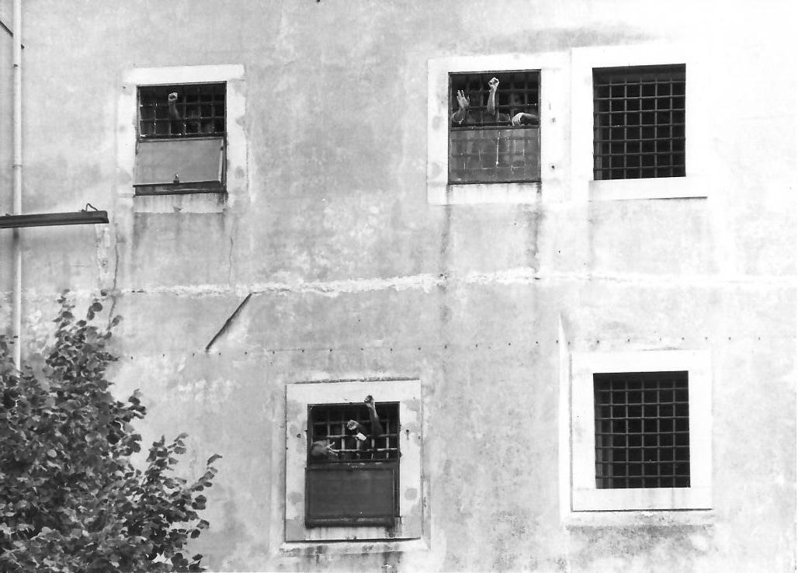
Il carcere di Peschiera

Sotto le mura di Peschiera ci ripassai con la nuova Marcia Antimilitarista, a urlare un po’ di solidarietà ai compagni che avevano preso il mio posto all’interno.
A Bologna, in un bel gruppetto, fondammo “Se la patria chiama …” e anche quella fu una discreta sfida.
L’11 marzo del ’72 mi feci arrestare di nuovo. Meglio dire ci facemmo arrestare. Con me c’erano Alerino Peila, Gianni Rosa e Roberto Cicciomessere. Roberto era il “pezzo forte” del gruppo. Era il segretario nazionale del Partito Radicale. Personaggio conosciuto in Parlamento e dai media. Preparato e capace anche di tenere comizi (lo vedremo), cosa che a me invece mancava del tutto, che faticavo a parlare in pubblico.
L’evento mediatico quella volta ci fu. In un migliaio di persone ci radunammo in una piazza di Torino, dove noi quattro bruciammo la “cartolina” e leggemmo la dichiarazione di politica (sempre quella scritta l’anno prima, che quasi tutti gli obiettori risottoscrivevano, senza modificarne una parola).
Poi, sotto l’obiettivo dei fotografi, accompagnati dai nostri mille sostenitori ci presentammo a una caserma dei carabinieri e chiedemmo d’essere arrestati.
I carabinieri non ne volevano un granché: “… ma oggi non siamo organizzati … perché non tornate domani …”.
Insomma per farci arrestare, dovemmo velatamente minacciarli di denunciarli per omissione d’atti d’ufficio.
Così ero di nuovo a Peschiera, ma questa volta preparato e in buona compagnia. Eravamo una decina. Ci misero tutti insieme per limitare i contatti con il resto dei detenuti, ci spalleggiavamo e sapevamo come muoverci.
C’era un tenentino fra le guardie, che non aveva idea di come fronteggiarci e la cosa finiva spesso con Roberto sopra a una panca del cortile che arringava i detenuti, spiegando l’uso delle carceri da parte dello stato borghese e altre cosucce che molti di loro non avevano mai immaginato.
Roberto non durò molto a Peschiera. Entrò e usci di continuo dalle celle di isolamento e, a un certo punto, il comandante riuscì a farlo trasferire in un piccolissimo carcere militare in Sardegna, dove c’erano, sì e no, una decina di detenuti (era talmente odiato dall’ambiente militare che lo fecero riarrestare con un cavillo dopo l’uscita della legge).
Ma anche senza di lui, le sue gatte da pelare il capitano con noi ce le aveva.
Ad esempio non riusciva a capacitarsi di come riuscissimo a far uscire intere settimane di diario di ciò che succedeva in carcere bypassando la censura. Diario che poi veniva pubblicato su diversi giornali (vedere, ad esempio, il N.6 di Se la patria chiama …, Diario dal carcere).
In realtà lo facevo letteralmente passare sotto i loro occhi: scrivevo questi diari in caratteri minuscoli su striscioline di carta velina che m’ero procurato, le arrotolavo e le mettevo con cura dentro a sigarette svuotate e poi richiuse con il tabacco. Quando andavo a colloquio con mia madre passavo la perquisizione sollevando le braccia e facendomi ben tastare sotto le ascelle e in ogni dove con il pacchetto delle sigarette in bella vista in mano.
Allora si fumava ancora ovunque. Mia madre e io non fumavamo, ma in quel caso sì. Poi a fine colloquio ognuno prendeva dal tavolinetto il pacchetto di sigarette dell’altro, che stranamente erano finiti vicini.
Anche il fatto che fossimo pieni di riviste “proibite” preoccupava non poco il capitano quando ce le trovavano.
Ma non sapeva che queste ce le portava direttamente un maresciallo delle guardie, che ne aveva pieni i coglioni dell’esercito e aspettava solo di andare in pensione. S’era offerto lui, spontaneamente, di aiutare, incontrava i parenti fuori dal carcere e portava dentro le riviste. Gratis, solo per il piacere di fare un dispetto all’istituzione.

L’oltraggio.
Un giorno Gabriele Giunchi e io finimmo in cella di rigore. Ogni tanto ci finivamo, dato che facevamo incazzare ogni giorno il fascistone maresciallo Doni (capo delle guardie).
Gabriele era un dolcissimo compagno di Lotta Continua (i bolognesi sanno bene chi era), che era stato sorpreso in caserma a diffondere volantini dei Proletari in Divisa.
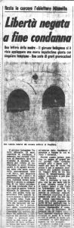
La libertà negata
Mentre eravamo lì rientrò Doni che accompagnò nella terza cella Donghi, un compagno obiettore, che tornava dal processo a Torino.
Sentimmo chiudersi la porta di quell’area, per cui ritenemmo che Doni se ne fosse andato.
Donghi, parlando da una cella all’altra, ci raccontò di un detenuto che aveva avuto una crisi epilettica in aula, aveva rischiato di morire, ma i magistrati non l’avevano fatto soccorrere. Io, con il mio gergo raffinato, li apostrofai con un bel “Che figli di puttana!”.
Fu allora che comparì Doni. (aveva solo finto d’uscire e s’era messo a origliare in un angolo nascosto) e mi annunciò di volermi denunciare per oltraggio e così fu.
Dopo lo scadere dei cinque mesi e venti a cui ero stato condannato per la renitenza, infatti, rimasi in carcere in attesa di processo per oltraggio.
La cosa era grave. Lo schifoso Codice Penale Militare di Pace, scritto dagli assassini fascisti, ci andava giù pesante con le pene e i magistrati militari le applicavano con la massima disinvoltura, tanto nessun giorrnale ne parlava.
Avevamo conosciuto gente condannata a 16 mesi per aver fatoo “zzz” (il suono della zanzara a un tenentino), altri condannati a anni e anni per un oltraggio.
Ma quando arrivai in tribunale quelli più a disagio erano i giudici. L’aula era piena di gente, anche di giornalisti. Loro non c’erano abituati.
Così provarono a comportarsi da “uomini di mondo”. Il presidente del collegio con fare paternalistico mi chiese se mia madre mi avesse insegnato a parlare così. Di solito sono un tipo riflessivo, ma ero provato da sei mesi di carcere e mi scappò: “No. Questo non me l’ha insegnato mia madre. Quello che ho usato è linguaggio da caserma!”. Gelo!
Il mio avvocato me ne disse di tutti i colori (naturalmente, aveva ragione, ma ormai la mia pazienza era davvero corrosa). Lui, però, era il più grande avvocato che io abbia mai conosciuto; era Alessandro Canestrini.
Alessandro era un vero compagno, ex partigiano, non si risparmiava e correva per tutta Italia per difendere i militanti, ma, soprattutto, era meravigliosamente padrone del mestiere e della dottrina come nessun altro.
Gabriele dichiarò che non stava ascoltando, Donghi che non ricordava cos’avevo detto. Quindi non c’era nessuno che avesse ascoltato l’oltraggio, salvo il livoroso maresciallo. A quel punto, Alessandrò dimostrò in punta di diritto, che la testimonianza di uno che origlia e di cui chi parla non è conscio non è ricevibile.
Così mi sono salvato, malgrado me.

L’unica cosa che conta sono i numeri: La legge.
In Italia c’erano stati diversi progetti di legge, uno fin dal ’48, per approvare l’OdC, con o senza Servizio Civile, ma nessuno era mai stato discusso in aula. Erano rimasti tutti nei cassetti.
Fatto sta che nell’autunno del ’72 le carceri militari tutte avevano una capienza di 250 persone, ma ne contenevano già oltre 400 (oltre 200 i soli Testimoni di Geova) e gli Obiettori stavano crescendo a dismisura. Erano già centinaia e i carabinieri non andavano più ad arrestarli. Per metterli dove?
I numeri avevano abbattuto ogni opposizione.
Ecco allora, che una bozza di legge fu frettolosamente presentata, discussa e approvata dalla Camera a fine novembre. Il 15 dicembre era già emanata definitivamente.
Il testo era un vero schifo: perché una domanda di Obiezione potesse essere approvata doveva passare al vaglio di una ridicola commissione che aveva la pretesa di giudicare le motivazioni morali del richiedente, dopodiché, se approvata l’obiettore veniva punito appioppandogli un servizio civile più lungo di quello militare di otto mesi.
Sassolino: Il pomeriggio prima della votazione finale Roberto Cicciomessere, Maria Bambara e io fummo ricevuti dal presidente della commissione difesa della Camera e presidente dei gruppo parlamentare del PCI (Petruccioli? Potrei sbagliare coi nomi) il quale ci spiegò che loro non erano favorevoli all’OdC, ma sicuramente ritenevano ingiusta la punizione degli otto mesi aggiuntivi, quindi certamente l’indomani avrebbero votato contro quel comma. Infatti il giorno dopo il PCI si astenne e la legge fu approvata così com’era.
Ma, per quanto schifosa, quella legge aveva abbattuto definitivamente il servizio militare obbligatorio. Negli anni successivi, fino all’abolizione della leva obbligatoria, quella legge ha permesso a 800.000 giovani italiani di rifiutare l’addestramento all’assassinio.

La nascita della LOC
Ma cosa voleva dire “Servizio Civile”? L’avevamo invocato per anni, ma nessuno si era mai messo lì seriamente a ragionarci sopra. Era una cosa tutta da progettare, prima, e organizzare, dopo. Nessuno l’aveva fatto mai.
Ma, se eravamo in difficoltà noi, ancor di più lo erano al Ministero della Difesa, a cui era stato assegnato l’onere di organizzarlo e dove ovviamente non avevano idea cosa volesse dire servire “civilmente” qualcuno.
Fu così che decidemmo di creare la Lega Obiettori di Coscienza. Sia per organizzarci noi, sia per offrirci come partner attivo al Ministero e poter quindi incanalare il nuovo servizio nascente.
Fu un’ottima idea, perché al Ministero non parve vero di sbolognare la patata e affidare la gestione del servizio ad altri.

Il servizio Civile all’OPP di Trieste.
Il primo scaglione del Servizio Civile partì nel 1974. C’era voluto tempo a organizzarlo e a trovare un ente adatto a riceverlo. Uno dei nostri prerequisiti era che questo ente potesse ospitare per i primi tre mesi tutti e cinquanta gli obiettori in partenza. L’unico in grado di farlo fu l’Ospedale Psichiatrico Provinciale di Trieste, guidato da Franco Basaglia.
In questi tre mesi la mattina avremmo lavorato nei reparti e il pomeriggio l’avremmo dedicato a studiare e progettare il vero Servizio Civile, perché davvero c’era da capire e progettare questo oggetto nuovo per tutti.

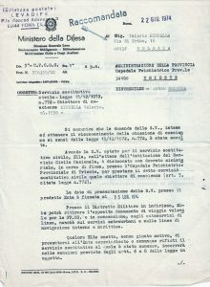
Servizio Civile accordato

Solo come esempio, come potevamo evitare che il SC diventasse una sorta di crumiraggio, che andasse a rubare posti di lavoro o, semplicemente, a deprimesse i salari.
Decidemmo allora di scrivere nel nostro regolamento che gli obiettori non potevano essere impiegati in attività previste in pianta organica, ma solo in mansioni eccedenti, per soddisfare esigenze esistenti, ma non contemplate fra i servizi forniti dagli enti. (Per un po’ questa regola fu rispettata, poi, nel corso degli anni, si è un po’ persa.)
La famosa “legge Basaglia” era ancora di là da venire, ma Basaglia stava già tentando di applicare quei principi, di aprire il manicomio da e verso il mondo, di sperimentare approcci alternativi.
Con altri 2 compagni, mi trovai a collaborare con un gruppo di di infermieri che si occupava tre giovani donne, cresciute fin dalla prima infanzia in manicomio. L’orrore è che queste ragazze erano state sottoposte a lobotomizzazioni plurime fin da piccolissime, private di ogni possibilità di vita umana razionale, e quindi non sapevano neanche esprimersi se non con primitivi suoni gutturali. Erano state ridotte da medici criminali a veri animali e applicavano nei loro movimenti la forza bruta, senza mediazione umana alcuna. Il lavoro di questi infermieri era da tempo quello di tentare di stabilire con le ragazze un rapporto umano, quasi familiare, costruire una comunicazione sociale.

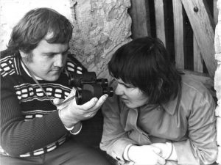
Anna e il binocolo

Fabio, uno di noi, possedeva una vecchia casa in un borgo semidisabitato delle colline bolognesi, proponemmo a Basaglia di trasferirci là tutti noi (ragazze, infermieri, obiettori) e tentare una vita familiare per una quindicina di giorni, in un luogo senza grossi rischi per cose e persone.
Le ragazze non erano mai uscite dal manicomio, non conoscevano spazi “altri” che quelli, non erano abituate a ritmi, odori, colori e suoni di una famiglia in campagna. Si adattarono in un momento. Non ebbero un solo momento aggressivo. Sopportarono senza problemi perfino le lunghe ore di viaggio in pulmino avanti e indietro.
Mi piace pensare che il successo di questa iniziativa sia stata un’ulteriore spinta alla determinazione di Basaglia per l’apertura dei manicomi che qualche anno dopo portò alla legge 180.

Il servizio per la Provincia di Bologna.
Alla fine dei tre mesi di lavoro e discussioni comuni, il gruppone di 50 obiettori si sciolse e divisi in singoli e gruppetti ci trasferimmo nelle destinazioni finali per completare il Servizio Civile. A me rimanevano solo 11 mesi dei 23 obbligatori, perché, bontà sua, il legislatore aveva deciso che i novi mesi di galera venissero decurtati e considerati servizio svolto. Fui assegnato alla “equipe psico-pedagogica della montagna”, che operava nella valle del Reno, da Casalecchio a Porretta e su per le montagne a fianco fino a Camugnano e Vidiciatico.
L’equipe composta da psichiatri, infermieri, assistenti sociali, era sotto la guida del prof. Berti-Ceroni e si prendeva cura di persone con problematiche psicologiche di quel vasto territorio.
Cosa poteva fare uno come me, che non aveva conoscenze specialistiche? Beh! Proprio perché figura “anomala” potevo fare cose “altre”.
C’era un bambino sordastro, che faceva fatica a scuola e nei rapporti coi compagni perché non sentiva cosa gli veniva detto, ma non accettava l’apparecchio acustico. Da elettronico, modificai una piccola radio portatile (viveva in una valle isolata e a casa non avevano neanche la corrente elettrica), affinché funzionasse solo con gli auricolari, così che si abituasse ad avere quelli nelle orecchie, e lo convinsi ad ascoltare la musica.
C’era un giovane Testimone di Geova con forti problemi di paranoia. Solo una persona non istituzionale, che conoscesse quella cultura, poteva tentare di fargli accettare i farmaci, che credeva potessero avvelenarlo. Si trattava di andare a fare passeggiate nei boschi con lui e chiacchierare del più e del meno, in fondo. Insomma c’erano servizi che si potevano prestare, che nessuna pianta organica avrebbe mai potuto prevedere.
Fu l’anno più difficile per me, più difficile e pesante del carcere, più difficile e pesante dei tre mesi all’OPP.
Per la prima volta mi scontravo davvero con qualcosa che non potevo combattere, ma solo compiere attività alla cieca, di cui non sapevo se qualcuno avrebbe mai visto i risultati. Si doveva procedere a tentoni, sperando che un giorno qualcosa di quello che avevi fatto avrebbe cambiato il comportamento dell’altro e gli avrebbe donato un po’ di serenità in più, ma non c’erano strumenti di verifica.
Ho grande rispetto per i professionisti che si occupano di disagio e lavorano una vita ricevendo solo minuscole gocce di gratificazione per il lavoro svolto. Ma io non mi ero mai sentivo così impotente e inadeguato, come in quei mesi e in quel ruolo. Così, quando arrivò il giorno del congedo, scappai senza voltarmi indietro, verso il mondo che conoscevo, dove sapevo che collegando con competenza due file ad un certo circuito il risultato era garantito.

Dall’estate del ’70 a quella del ’75 sono stati cinque lunghi, faticosi, ma anche fruttuosi e importanti anni. Lo sono stati per la società intera (non dimentichiamo mai gli 800.000 ragazzi sottratti all’addestramento all’assassinio) e lo sono stati per me e la mia formazione personale.
Grazie ai tanti che allora hanno partecipato e contribuito a questo risultato.

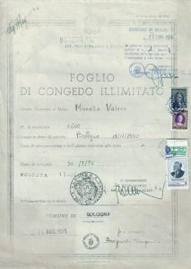
Il congedo

